حل المعادلات
الدرس1
حل المعادلات التربيعية بيانياً
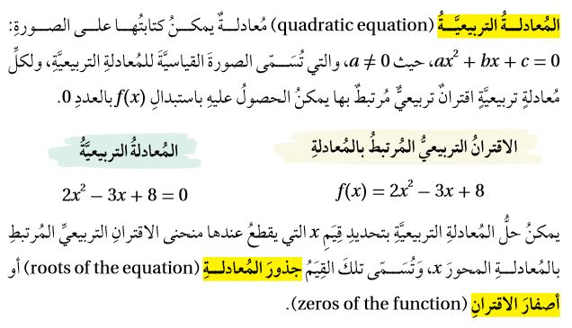
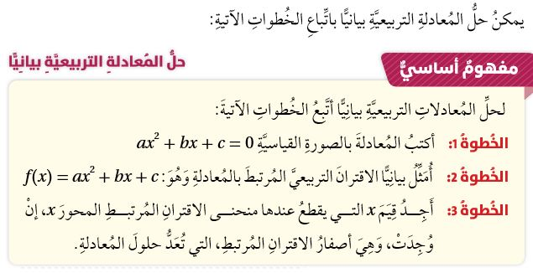
ملاحظة: المعادلة التربيعية يكون لها
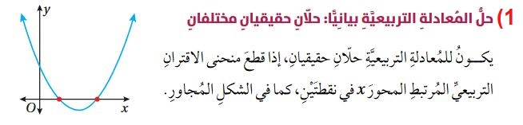
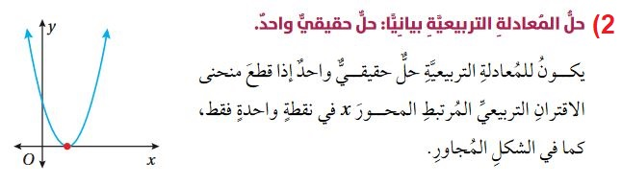
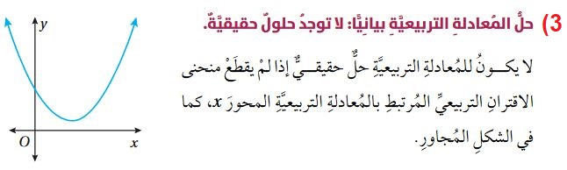

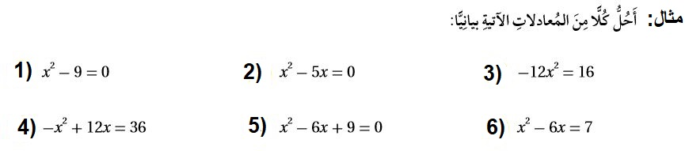

مثال: حل المعادلات التالية بيانياً
